
ПРОФСОЮЗ РАБОТНИКОВ НАРОДНОГО ОБРАЗОВАНИЯ И НАУКИ РФ
(ОБЩЕРОССИЙСКИЙ ПРОФСОЮЗ ОБРАЗОВАНИЯ)
Курская областная организация
Президиум областной организации Профсоюза

ПОСТАНОВЛЕНИЕ
Принято в рабочем порядке  18 марта 2020 г. | г. Курск | №02-10
О переносе массовых мероприятий Курской областной
Организации на неопределенный срок
Корякина И.В.

В соответствии с распоряжением Губернатора Курской области от 18.03.2020г. №68-рг «О внесении изменений в распоряжение Губернатора Курской области от 10.03.2020г. №60-рг «О введении режима повышенной готовности» и в связи с осуществлением мероприятий по профилактике распространения короновируса
Президиум обкома Профсоюза
ПОСТАНОВЛЯЕТ:

1. Перенести областной Смотр художественной самодеятельности работников образования, семинар внештатных правовых инспекторов и другие массовые мероприятия, запланированные в марте, апреле 2020 года на неопределенный срок.
2. Работникам аппарата обкома Профсоюза продолжить работу в соответствии с отдельным распоряжением Председателя.
3. Зам. председателя обкома Профсоюза Металиченко С.С. своевременно информировать профактив обо всех изменениях в ситуации.

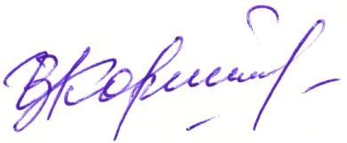
Председатель Курской областной
организации Профсоюза И.В. Корякина

